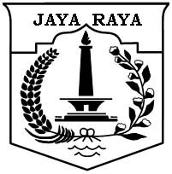
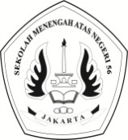
PEMERINTAH PROPINSI DAERAH KHUSUS IBUKOTA JAKARTA
DINAS PENDIDIKAN MENENGAH DAN TINGGI
SEKOLAH MENENGAH ATAS (SMA) NEGERI 56 JAKARTA
Jl. Kamal Raya, Tegal Alur, Kalideres, Telp. /Fax. (021) 5550938
JAKARTA

Kode Pos : 11820

ULANGAN AKHIR SEMESTER GASAL 2015/2016
Lembar Soal
Mata Pelajaran : BAHASA INDONESIA
Kelas/Program : XII MIA
Hari, Tanggal :
Waktu :

PETUNJUK UMUM :
- Tulis nama dan nomor peserta Anda pada lembar jawaban.
- Dahulukan menjawab soal-soal yang dianggap mudah.
- Kerjakan pada lembar jawaban yang disediakan.
- Bentuk soal pilihan ganda.
- Tidak diperbolehkan menggunakan kalkulator.
- Periksalah pekerjaan Anda sebelum diserahkan kepada pengawas.

PETUNJUK UMUM :
- Tulis nama dan nomor peserta Anda pada lembar jawaban.
- Dahulukan menjawab soal-soal yang dianggap mudah.
- Kerjakan pada lembar jawaban yang disediakan.
- Bentuk soal pilihan ganda.
- Tidak diperbolehkan menggunakan kalkulator.
- Periksalah pekerjaan Anda sebelum diserahkan kepada pengawas.

Buatlah resensi novel lengkap berdasarkan struktur laporan hasil baca buku!
(Diketik tidak usah dijilid)

